第三章（P287）

1．试述聚合物的溶解特点
答：聚合物的溶解过程一般比较缓慢，需经历溶胀和溶解两个阶段，先是溶剂分子渗入高聚物内部，使高聚物体积膨胀，称为“溶胀”。然后才是高分子均匀分散在溶剂中，形成完全溶解的分子分散的均相体系。但交联聚合物只能溶胀，不能溶解。
分子量大的聚合物溶解度小，分子量小的溶解度大。
非晶态聚合物容易溶解，晶态聚合物的溶解则要困难得多。

2．何谓溶度参数？简述一种测定聚合物溶度参数的方法
答：溶度参数定义为内聚能密度的平方根。
溶度参数可用平衡溶胀法（溶胀度法）测定，即将交联高聚物置于一系列溶度参数不同的溶剂中，在一定温度下测其平衡溶胀比，然后用对溶剂的溶度参数作图，其中的极大值所对应的溶剂的溶度参数作为聚合物的溶度参数。

3．Huggins参数的物理意义是什么？它与高分子溶液的溶剂性质和温度有什么关系？
答：Huggins参数反映高分子与溶剂混合时作用能的变化。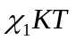表示将一个溶剂分子放到高聚物中去时所引起的能量变化。
Huggins参数与溶剂性质和温度的关系是：
当：T>θ时，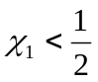，溶剂为聚合物的良溶剂；
T=θ时，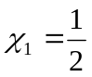，溶剂为聚合物的θ溶剂；
T<θ时，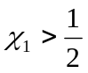，溶剂为聚合物的劣溶剂。

4．何谓条件？简述一种测定温度的方法。
答： 聚合物溶液的过量化学位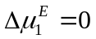时的条件称为θ条件。条件下，高分子链段之间以及高分子链段与溶剂之间的相互作用能相等，高分子处于无扰状态。
温度可用膜渗透压法测定：即用膜渗透压法测定一系列不同温度下高分子溶液的第二维利系数，用对作图，得一曲线，此曲线与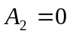的直线的交点所对应的温度即是温度。

5．在25 C时将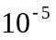摩尔的聚甲级丙烯酸甲酯（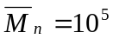，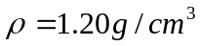）溶于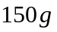氯仿（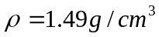）中，试计算混合熵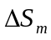，混合热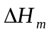和混合自由能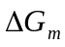。已知：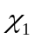＝0.377。
解：PMMA：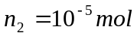，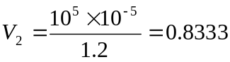
氯仿： 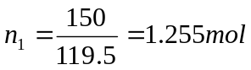，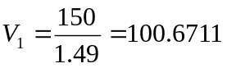
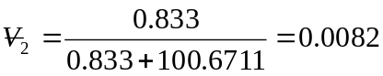，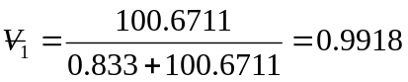
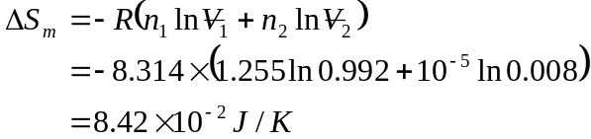

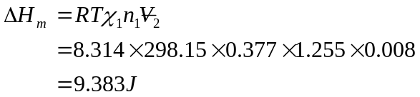

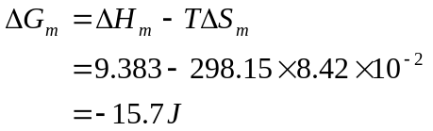

6．测定数均分子量和重均分子量分别有哪些主要方法？它们测量的分子量范围通常是多少？
答：
测定数均分子量的方法有：  端基分析法：上限为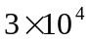（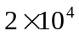）  沸点升高和冰点下降法：上限可达  蒸汽压（气相）渗透法：上限为，下限可到40；  膜渗透压法：测定范围为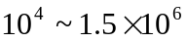 | 测定重均分子量的主要方法有：  光散射法：测定范围为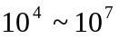
GPC可同时测得数均和重均分子量。
7．用光散射法测定某聚合物试样的分子量和第二维利系数。已知：该聚合物在25 C的丁酮溶液中无内干涉效应，测得的散射光强数据如下：
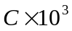（克/厘米³） | 0.7 | 1.4 | 2.2 | 2.9
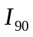（相对标度） | 24 | 37 | 46 | 52
用苯作标准，(苯)＝15，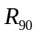(苯)＝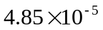厘米⁻¹，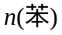＝1.4979，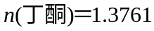，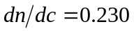毫升/克，波长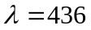纳米，计算此试样的重均分子量和第二维利系数。
解：
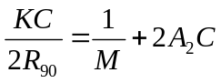  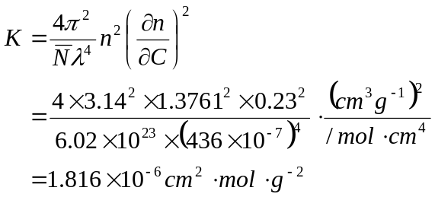  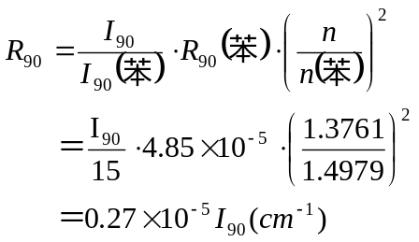 | 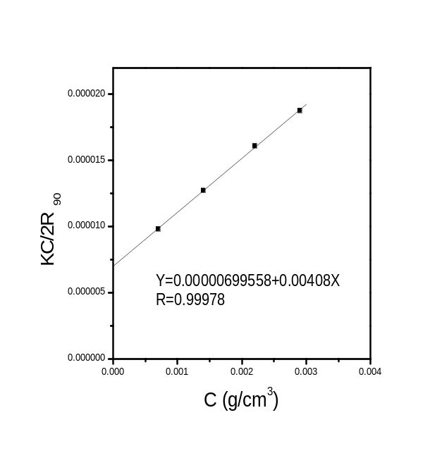
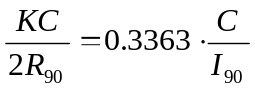
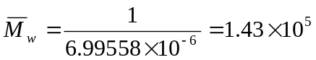

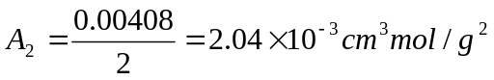

8．用稀溶液粘度法测定聚苯乙烯试样的分子量，温度为30 C，溶剂为苯。溶液浓度为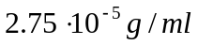，纯溶剂的流出时间为为106.8秒，溶液流出时间为166.0秒，已知该条件下的MHS方程为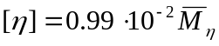,式子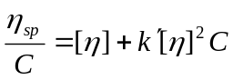和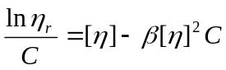中的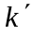和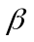之和为1/2，计算此试样的粘均分子量。
解：
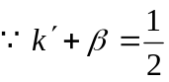
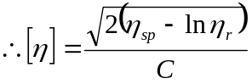
其中：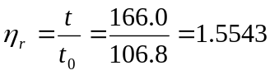
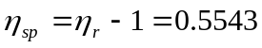
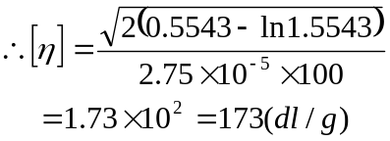
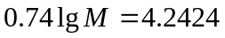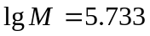
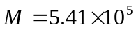

9．用凝胶渗透色谱法测定聚合物分子量为什么要用标样进行标定？若进行普适标定，需知道标样和试样的哪些参数？
答：用凝胶渗透色谱法测定聚合物分子量依据的原理是：
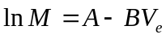
其中A、B为常数，其值与溶质、溶剂、温度、载体及仪器结构有关，因此，在测定分子量之前，必须用已知分子量的标样进行标定，以得到特定条件下的A、B值。
若要进行普适标定，需知道标样的分子量，标样和待测样品的MHS方程中的常数K、的值。

